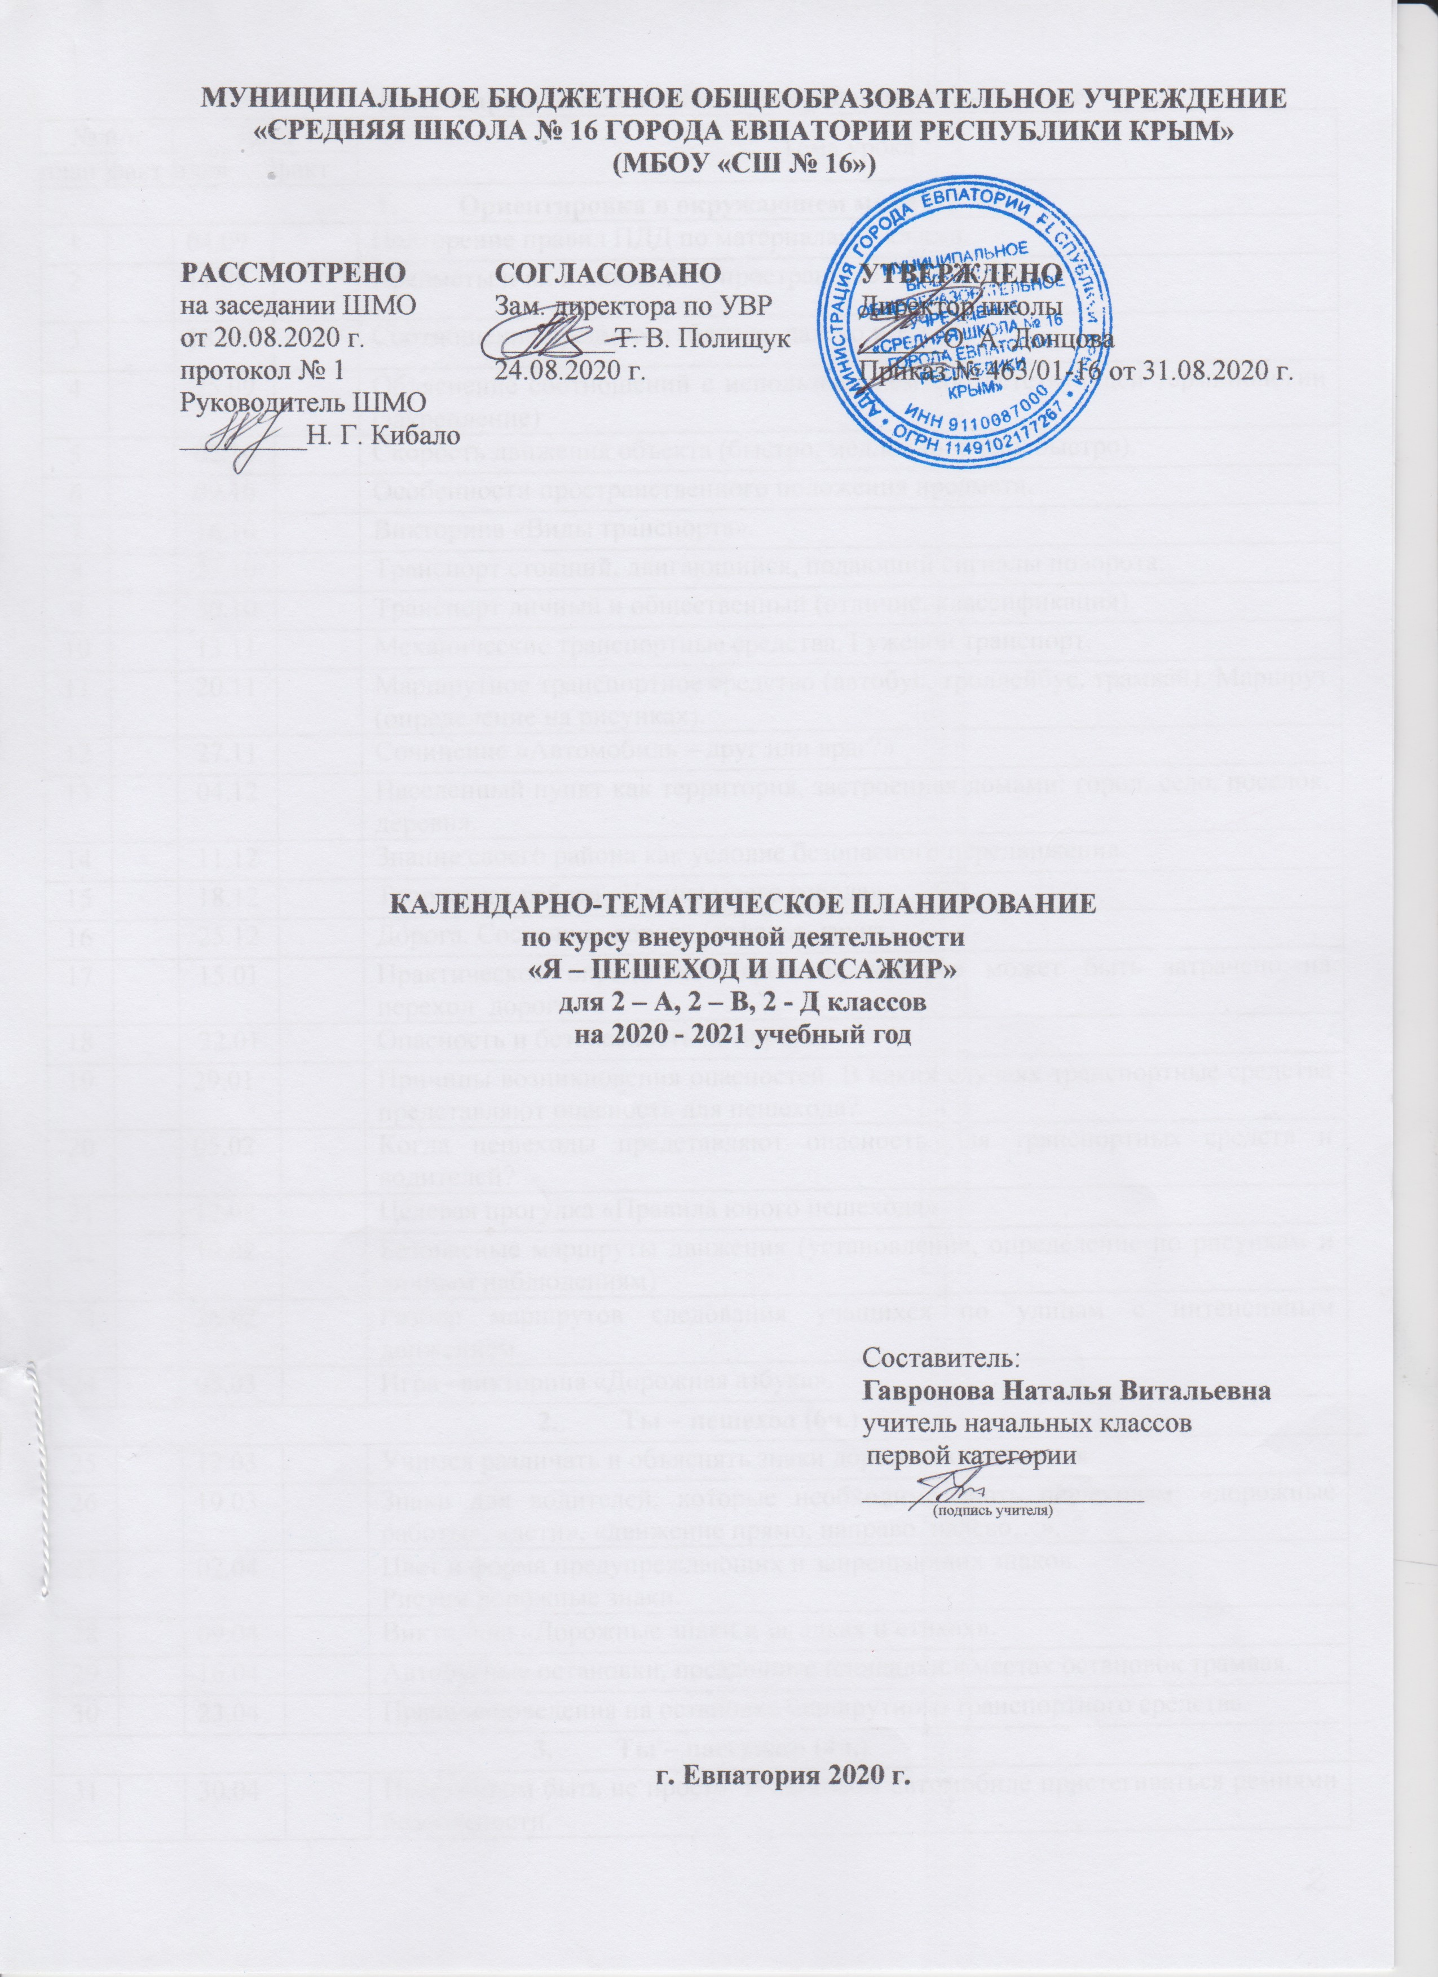
Календарно-тематическое планирование во 2 - А классе
№ п/п |  | Дата |  | Тема урока
план | факт | план | факт | Тема урока
- Ориентировка в окружающем мире (24 ч.)
1 |  | 04.09 |  | Повторение правил ПДД по материалам 1 класса.
2 |  | 11.09 |  | Предметы и их положение в пространстве.
3 |  | 18.09 |  | Соотношение предметов (близко, далеко и т.д.)
4 |  | 25.09 |  | Объяснение соотношений с использованием соответствующей терминологии (закрепление)
5 |  | 02.10 |  | Скорость движения объекта (быстро, медленно, очень быстро).
6 |  | 09.10 |  | Особенности пространственного положения предмета.
7 |  | 16.10 |  | Викторина «Виды транспорта».
8 |  | 23.10 |  | Транспорт стоящий, двигающийся, подающий сигналы поворота.
9 |  | 30.10 |  | Транспорт личный и общественный (отличие, классификация).
10 |  | 13.11 |  | Механические транспортные средства. Гужевой транспорт.
11 |  | 20.11 |  | Маршрутное транспортное средство (автобус, троллейбус, трамвай). Маршрут (определение на рисунках).
12 |  | 27.11 |  | Сочинение «Автомобиль – друг или враг?»
13 |  | 04.12 |  | Населенный пункт как территория, застроенная домами: город, село, поселок, деревня.
14 |  | 11.12 |  | Знание своего района как условие безопасного передвижения.
15 |  | 18.12 |  | Творческая работа «Улицы моего города».
16 |  | 25.12 |  | Дорога. Состояние дороги (асфальт, грунт).
17 |  | 15.01 |  | Практическое определение времени, которое может быть затрачено на переход дороги.
18 |  | 22.01 |  | Опасность и безопасность на дорогах.
19 |  | 29.01 |  | Причины возникновения опасностей. В каких случаях транспортные средства представляют опасность для пешехода?
20 |  | 05.02 |  | Когда пешеходы представляют опасность для транспортных средств и водителей?
21 |  | 12.02 |  | Целевая прогулка «Правила юного пешехода»
22 |  | 19.02 |  | Безопасные маршруты движения (установление, определение по рисункам и личным наблюдениям)
23 |  | 26.02 |  | Разбор маршрутов следования учащихся по улицам с интенсивным движением.
24 |  | 05.03 |  | Игра –викторина «Дорожная азбука».
- Ты – пешеход (6ч.) |  |  |  |  |  | 12.03
25 |  | 12.03 |  | Учимся различать и объяснять знаки дорожного движения.
26 |  | 19.03 |  | Знаки для водителей, которые необходимо знать пешеходам: «дорожные работы», «дети», «движение прямо, направо, налево…».
27 |  | 02.04 |  | Цвет и форма предупреждающих и запрещающих знаков.  Рисуем дорожные знаки.
28 |  | 09.04 |  | Викторина «Дорожные знаки в загадках и стихах».
29 |  | 16.04 |  | Автобусные остановки, посадочные площадки в местах остановок трамвая.
30 |  | 23.04 |  | Правила поведения на остановке маршрутного транспортного средства.
- Ты – пассажир (4ч.) |  |  |  |  |  | 30.04
31 |  | 30.04 |  | Пассажиром быть не просто. В легковом автомобиле пристегиваться ремнями безопасности.
32 |  | 07.05 |  | Правила поведения в автомобиле.
33 |  | 14.05 |  | Викторина «Какой ты пассажир?»
34 |  | 21.05 |  | Проектная работа «Безопасность на дорогах».

Календарно-тематическое планирование во 2 - В классе
№ п/п |  | Дата |  |  | Тема урока
план | факт | план | факт |  | Тема урока
- Ориентировка в окружающем мире (24 ч.)
1 |  | 03.09 |  |  | Повторение правил ПДД по материалам 1 класса.
2 |  | 10.09 |  |  | Предметы и их положение в пространстве.
3 |  | 17.09 |  |  | Соотношение предметов (близко, далеко и т.д.)
4 |  | 24.09 |  |  | Объяснение соотношений с использованием соответствующей терминологии (закрепление)
5 |  | 01.10 |  |  | Скорость движения объекта (быстро, медленно, очень быстро).
6 |  | 08.10 |  |  | Особенности пространственного положения предмета.
7 |  | 15.10 |  |  | Викторина «Виды транспорта».
8 |  | 22.10 |  |  | Транспорт стоящий, двигающийся, подающий сигналы поворота.
9 |  | 29.10 |  |  | Транспорт личный и общественный (отличие, классификация).
10 |  | 12.11 |  |  | Механические транспортные средства. Гужевой транспорт.
11 |  | 19.11 |  |  | Маршрутное транспортное средство (автобус, троллейбус, трамвай). Маршрут (определение на рисунках).
12 |  | 26.11 |  |  | Сочинение «Автомобиль – друг или враг?»
13 |  | 03.12 |  |  | Населенный пункт как территория, застроенная домами: город, село, поселок, деревня.
14 |  | 10.12 |  |  | Знание своего района как условие безопасного передвижения.
15 |  | 17.12 |  |  | Творческая работа «Улицы моего города».
16 |  | 24.12 |  |  | Дорога. Состояние дороги (асфальт, грунт).
17 |  | 14.01 |  |  | Практическое определение времени, которое может быть затрачено на переход дороги.
18 |  | 21.01 |  |  | Опасность и безопасность на дорогах.
19 |  | 28.01 |  |  | Причины возникновения опасностей. В каких случаях транспортные средства представляют опасность для пешехода?
20 |  | 04.02 |  |  | Когда пешеходы представляют опасность для транспортных средств и водителей?
21 |  | 11.02 |  |  | Целевая прогулка «Правила юного пешехода»
22 |  | 18.02 |  |  | Безопасные маршруты движения (установление, определение по рисункам и личным наблюдениям)
23 |  | 25.02 |  |  | Разбор маршрутов следования учащихся по улицам с интенсивным движением.
24 |  | 04.03 |  |  | Игра –викторина «Дорожная азбука».
- Ты – пешеход (6ч.)
25 |  | 11.03 |  |  | Учимся различать и объяснять знаки дорожного движения.
26 |  | 01.04 |  |  | Знаки для водителей, которые необходимо знать пешеходам: «дорожные работы», «дети», «движение прямо, направо, налево…».
27 |  | 08.04 |  |  | Цвет и форма предупреждающих и запрещающих знаков.  Рисуем дорожные знаки.
28 |  | 15.04 |  |  | Викторина «Дорожные знаки в загадках и стихах».
29 |  | 22.04 |  |  | Автобусные остановки, посадочные площадки в местах остановок трамвая.
30 |  | 29.04 |  |  | Правила поведения на остановке маршрутного транспортного средства.
- Ты – пассажир (4ч.)
31 |  | 06.05 |  |  | Пассажиром быть не просто. В легковом автомобиле пристегиваться ремнями безопасности.
32 |  |  |  |  | Правила поведения в автомобиле.
33 |  | 20.05 |  |  | Викторина «Какой ты пассажир?»
34 |  |  |  |  | Проектная работа «Безопасность на дорогах».

Календарно-тематическое планирование во 2 - Д классе
№ п/п |  | Дата |  |  | Тема урока
план | факт | план | факт |  | Тема урока
- Ориентировка в окружающем мире (24 ч.)
1 |  | 01.09 |  |  | Повторение правил ПДД по материалам 1 класса.
2 |  | 08.09 |  |  | Предметы и их положение в пространстве.
3 |  | 15.09 |  |  | Соотношение предметов (близко, далеко и т.д.)
4 |  | 22.09 |  |  | Объяснение соотношений с использованием соответствующей терминологии (закрепление)
5 |  | 29.09 |  |  | Скорость движения объекта (быстро, медленно, очень быстро).
6 |  | 06.10 |  |  | Особенности пространственного положения предмета.
7 |  | 13.10 |  |  | Викторина «Виды транспорта».
8 |  | 20.10 |  |  | Транспорт стоящий, двигающийся, подающий сигналы поворота.
9 |  | 27.10 |  |  | Транспорт личный и общественный (отличие, классификация).
10 |  | 10.11 |  |  | Механические транспортные средства. Гужевой транспорт.
11 |  | 17.11 |  |  | Маршрутное транспортное средство (автобус, троллейбус, трамвай). Маршрут (определение на рисунках).
12 |  | 24.11 |  |  | Сочинение «Автомобиль – друг или враг?»
13 |  | 01.12 |  |  | Населенный пункт как территория, застроенная домами: город, село, поселок, деревня.
14 |  | 08.12 |  |  | Знание своего района как условие безопасного передвижения.
15 |  | 15.12 |  |  | Творческая работа «Улицы моего города».
16 |  | 22.12 |  |  | Дорога. Состояние дороги (асфальт, грунт).
17 |  | 29.12 |  |  | Практическое определение времени, которое может быть затрачено на переход дороги.
18 |  | 12.01 |  |  | Опасность и безопасность на дорогах.
19 |  | 19.01 |  |  | Причины возникновения опасностей. В каких случаях транспортные средства представляют опасность для пешехода?
20 |  | 26.01 |  |  | Когда пешеходы представляют опасность для транспортных средств и водителей?
21 |  | 02.02 |  |  | Целевая прогулка «Правила юного пешехода»
22 |  | 09.02 |  |  | Безопасные маршруты движения (установление, определение по рисункам и личным наблюдениям)
23 |  | 16.02 |  |  | Разбор маршрутов следования учащихся по улицам с интенсивным движением.
24 |  | 02.03 |  |  | Игра –викторина «Дорожная азбука».
- Ты – пешеход (6ч.)
25 |  | 09.03 |  |  | Учимся различать и объяснять знаки дорожного движения.
26 |  | 16.03 |  |  | Знаки для водителей, которые необходимо знать пешеходам: «дорожные работы», «дети», «движение прямо, направо, налево…».
27 |  | 30.03 |  |  | Цвет и форма предупреждающих и запрещающих знаков.  Рисуем дорожные знаки.
28 |  | 06.04 |  |  | Викторина «Дорожные знаки в загадках и стихах».
29 |  | 13.04 |  |  | Автобусные остановки, посадочные площадки в местах остановок трамвая.
30 |  | 20.04 |  |  | Правила поведения на остановке маршрутного транспортного средства.
- Ты – пассажир (4ч.)
31 |  | 27.04 |  |  | Пассажиром быть не просто. В легковом автомобиле пристегиваться ремнями безопасности.
32 |  | 04.05 |  |  | Правила поведения в автомобиле.
33 |  | 11.05 |  |  | Викторина «Какой ты пассажир?»
34 |  | 18.05 |  |  | Проектная работа «Безопасность на дорогах».
35 |  | 25.05 |  |  | Обобщающий урок за год. Проектная работа «Безопасность на дорогах».

